ФЕДЕРАЛЬНОЕ ГОСУДАРСТВЕННОЕ БЮДЖЕТНОЕ ОБРАЗОВАТЕЛЬНОЕ УЧРЕЖДЕНИЕ ВЫСШЕГО
ОБРАЗОВАНИЯ «НАЦИОНАЛЬНЫЙ ИССЛЕДОВАТЕЛЬСКИЙ МОРДОВСКИЙГОСУДАРСТВЕННЫЙ УНИВЕРСИТЕТ
ИМ. Н.П. ОГАРЁВА»

Направление: Информатика и вычислительная техника

КОНТРОЛЬНАЯ РАБОТА
по программной инженерии

КР – 02069964 – 090301 – 12 – 18

Выполнила: Проверил:

Федосин С. А.
Студентка 441 группы
Кабенкова Марина

Саранск 2018
Индивидуальное задание
Дисциплина «Технологии программирования»
- Протестируйте программу из Табл. 1 методом "черного ящика":
- способом разбиения по эквивалентности,
- способом анализа граничных значений.
Сделать выводы о готовности программного продукта или о требованиях к отладке.
Оформить в виде отчета в электронном виде. Отчет должен содержать план тестирования и результаты тестирования.
*Протестируйте программу методом "черного ящика" способом диаграмм причин-следствий.
Таблица 1
№ варианта | Продукт
12 | Сlx→ClxExplorer
Примечание. Программные продукты из папки D:Students\ExforContr

Метод тестирования «черного ящика» – процедура получения и выбора тестовых случаев на основе анализа спецификации (функциональной или нефункциональной), компонентов или системы без ссылки на их внутреннее устройство.
- Запуск тестируемого приложения.

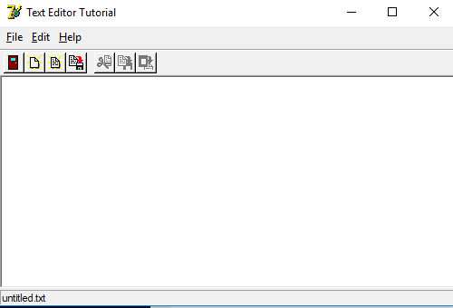

Рисунок 1 – Внешний вид приложения.
Рассмотрим основные элементы окна данного редактора. Как и у большинства программ, в верхней части рабочего окна находятся заголовок, меню и панели инструментов. В центре окна имеется рабочая область, то есть место/ на котором будет отображаться вводимый текст

- Пункты меню File:
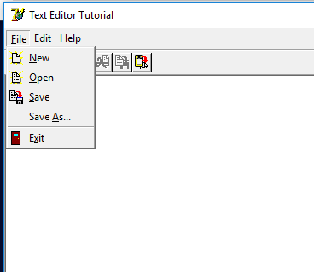
Рисунок 2 – Пункты меню File.

- Пункты меню Edit
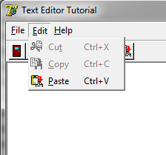
Рисунок 3 – Пункты меню Edit.

- Пункт меню Help
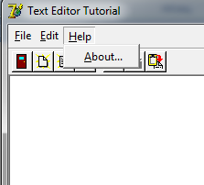
Рисунок 4 – Пункты меню Help.

- Панели инстументов:
Панель инструментов содержит 7 элементов.
В соответствии с выполняемыми ими функциями их можно условно разделить на группы:
- инструменты редактирования: Вставить – , Вырезать – , Копировать – .
- инструменты из меню File: Выход(Exit) – , Создать новый (Create File) – , Открыть файл (Open File) – и Сохранить (Save File) – ;
Рисунок 5 – Панель инструментов.

- Просмотр пунктов меню File:
а) File → New:
Создать (New) – с помощью этой функции создается новый файл программы. Его можно создать двумя способами выбором из пункта меню и выбором из панели инструментов.
Рисунок 6 – Создание нового файла (New) при помощи пункта меню.
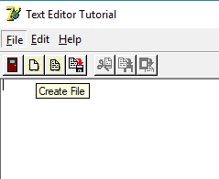
Рисунок 7 – Создание нового файла (New) из панели инструмента.
При создание текстового файла двумя способами выбором из пункта меню и выбором из панели инструментов проблем не возникло. Все работает корректно.
б) File → Open:
При выборе этого пункта меню открывается диалог выбора файла c фильтром по-умолчанию на расширение «*.txt». Файлы другого расширения не открываются.

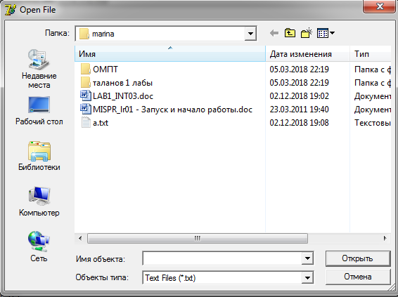
Рисунок 8 – Открытие текстового файла.
в) File → Save:
При сохранении ранее не сохраненного файла открывается тот же каталог, что и при открытии файла. Данный пунк меню позволяет сохранить созданные файлы.
Также это тпунк позволяет пересохранить, перезаписывая сохраненный ранее файл.
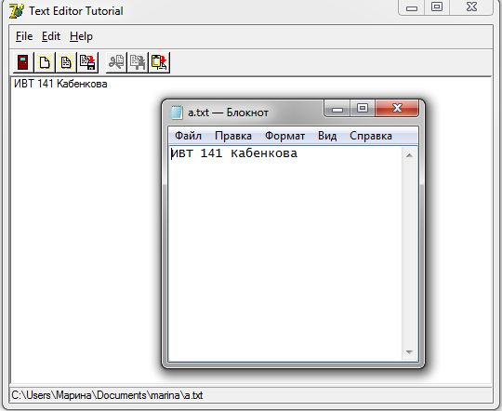
Рисунок 9 – Сохранение текстового файла.

г) File → Exit:
Пункт «Выход» закрывает программу, не предлагается сохранить их перед выходом.
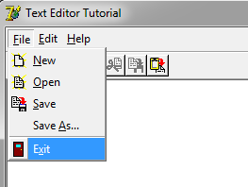
Рисунок 10 – Выход из программы.
- Просмотр пунктов меню Edit:
Пункт «Edit» содержит три основых функции: Вырезать – Cut, Копировать – Copy, Вставить – Paste, и привязаныне к ним горячие клавиши клавиатуры соответственно, что также отмечено подписями.
а) Edit → Cut:
Убирает с листа ранее созданные объекты. Горячие клавиши работают.
б) Edit → Copy:
Копирует ранее вырезанные с него объекты. Горячие клавиши работают.
в) Edit → Paste:
Вставляет ранее вырезанные с последующим копированием объекты. Горячие клавиши работают.
Протестируем такие операции как Вставить(Paste), Копировать(Copy) и Вырезать (Сut). Выделем введеный ранее текст и на панели инструментов выберим команду Copy из панели инструментов и команду Paste.
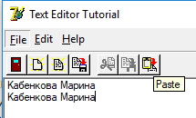
Рисунок 11 – Результат выполнения команды Paste
Аналогичным образом протестировали все команды. Все работает корректно.
- Пункт меню Help

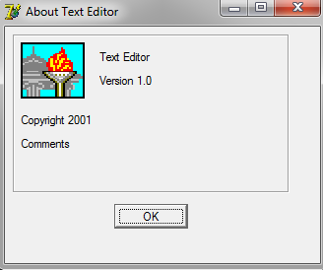
Рисунок 12 – Сведения о программе.

Тест-кейс №1:

KM_01 | A | Панель инстументов | Инструмент редактирования: копирование | Копирование текста  Приготовления: созданный чистый файл  1. Набираем текст в поле редактирования.  2. Выделяем текст.  3. Вставляем текст, выбрав интструмент «Вставка». | - Появился текст в окне ввода.  - Текст выделен — он отображается белым шрифтом на синем фоне. Становится активным инструмент «Вставка» на панели инструментов.  - Текст вставился
Результат тест-кейса №1:
Копирование текста работает корректно.

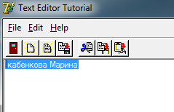

Рисунок 13 – Заполнение текстового файла данными.

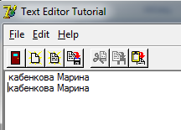

Рисунок 13 – Результат выполнения команды «Вставка».

Тест-кейс №2:

KM_02 | A | Панель инстументов | Инструмент меню: cохранение файла | Сохранение файла  Приготовления: созданный чистый файл  1. Набираем текст в окне редактирования.  2. Выбираем на панеле интструмент «Сохранить».  3. Сохраняем в указаный каталог. | - Появился текст в окне ввода  - Открыаается окно, где задаем Имя файла состоящего из двух частей – собственно имени и расширения, разделенных точкой.  - Файл сохраняется в указанной директории.

Результат тест-кейса №2:
Сохранение текстового файла работает корректно.

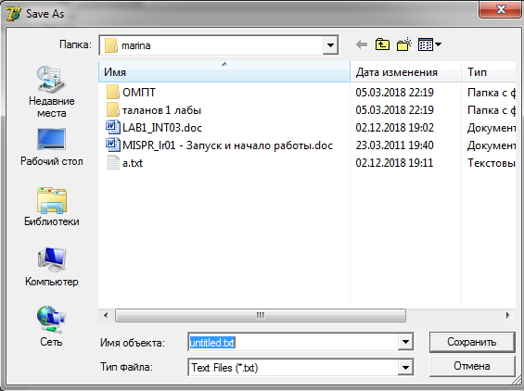

Рисунок 13 – Сохранение текстового файла.

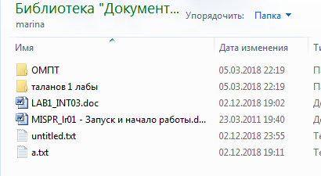

Рисунок 13 – Сохраненный текстовый файл.

Способ разбиения по эквивалентности:
Методика разбиения по эквивалентности применима не только к цифрам. Этот метод может применяться к любому набору данных, который можно рассматривать как эквивалент.
Тот же сценарий применяется к файлам с файлами другого расширения. Аналогично, если приложение не может открывать файлы, отличные от разрешенных и допустимых типов, то при попытке открытия ожидается, что приложение было хорошо разработано, чтобы справиться с другими типами файлов и генерирует соответствующее сообщение при попытке открыть неприемлемые типы файлов.
Они будут классифицированы как набор недействительных эквивалентных данных. Пытаться открыть приложение с недопустимыми или недействительными типами файлов — пример отрицательного тестирования, что полезно в сочетании с тестированием по методу эквивалентного разбиения, который разбивает набор эквивалентных допустимых и достоверных данных.
Для входных значений проведем следующее разбиение по эквивалентности:
united.txt
LAB1_INT03.doc

Открываемый файл | Результат
united.txt | Текст отобразился корректно.
LAB1_INT03.doc | Ошибка кодировки

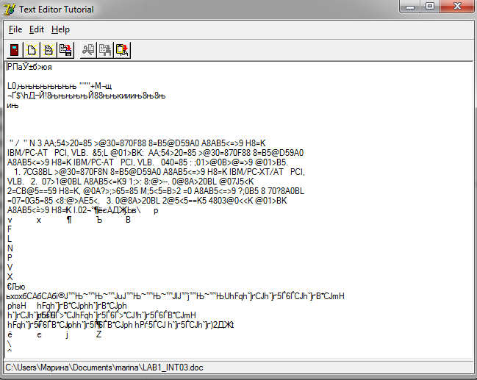
Рисунок 14 – Результат открытия файла «LAB1_INT03.doc».

По результатам полученных значений можно сделать вывод о том, что разбиение по классам эквивалентности составлено не совсем правильно.
Приложение не подготовлено корректно отвечать на открытие файлов с расширением, отличным от заданного.

Анализ граничных значений:
Граничные значения – это значения на границах классов эквивалентности входных значений или около них. Анализ показывает, что в этих местах резко увеличивается возможность обнаружения ошибок.
Анализ граничных значений проведем на задаваемых значениях размера открываемого текстового файла:
Значения размера | Результат
> 64 Кб | Не корректное отображение текста при размере более 64Кб
0 Кб | Корректное открытие файла.

После анализа граничных значений на выходе работы программы можно также сделать вывод, что программа работает не совсем корректно.
Никак не обозначены границы допустимого веса текстового файла, а также приложение не подготовлено корректно реагировать на большие значения размера.
Вывод: после проведённых тестов было выявлено, что предложенный программный продукт не совсем корректен и не полностью готов к использованию.

- Вычислить размерно-ориентированную метрику и функционально-ориентированную метрику и метрику по технологии COCOMO II этапа постархитектуры для следующих программных продуктов.

№ варианта | Продукт
2 | Л/р № 2

Формы расчетных таблиц, а также оценки системных параметров проекта и факторов затрат, заработная плата специалистов размещены в таблице Metrica.xls. Для определения базовых метрик можно воспользоваться параметрами программных продуктов, разработанных в ЦНИТ МГУ – файл ЦНИТFPmetrix.doc.

Примечание: таблицы с расчетами размерно-ориентированной и функционально-ориентированной метрик и метрики по технологии COCOMO II этапа постархитектуры содержатся в прикрепленном файле Metrica_KabenkovaMV_2LR.xlsx

